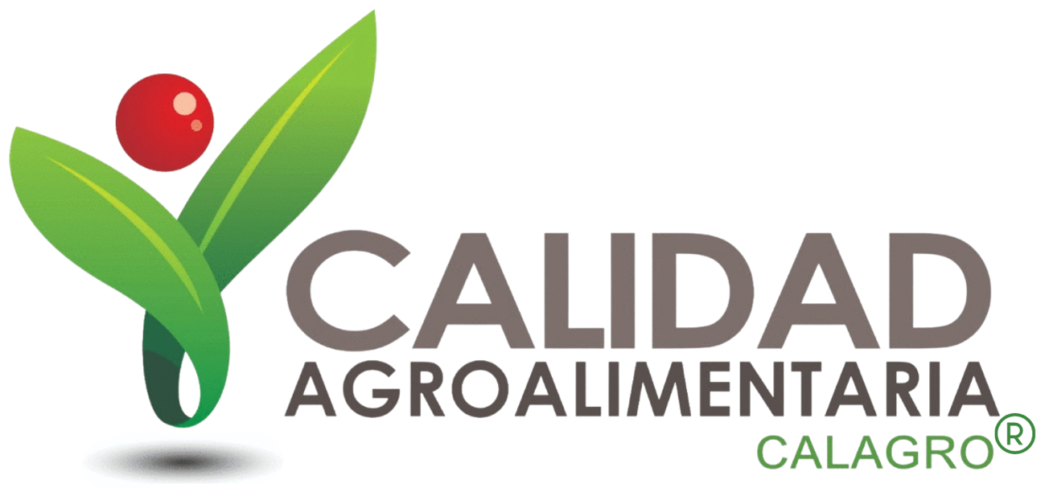

SISTEMA DE GESTIÓN DE LA CALIDAD

SOLICITUD PARA LA EVALUACIÓN Y CERTIFICACIÓN DE BUENAS PRÁCTICAS PECUARIAS
CA-FOR-19
Elaboró | Revisó y Aprobó
MVZ Paola Alexa Camacho Lara  Gerente de Certificación | MVZ. Víctor Manuel Albores Torres  Director General

Municipio, Estado a fecha.

MVZ Víctor Manuel Albores Torres
Director General de Calidad Agroalimentaria, S.C.
Zoquital MZ.-18 LT.- 26, Col. Cantera Puente de Piedra,
Tlalpan, Ciudad de México, C.P. 14040

Con fundamento en el Procedimiento Evaluación y Certificación de Buenas Prácticas Pecuarias con clave CA-PO-05 y con base en el Artículo 6 del Reglamento de la Ley Federal de Sanidad Animal y 15 de la Ley Federal de Procedimiento Administrativo vigentes, solicito iniciar el proceso de evaluación de las Buenas Prácticas Pecuarias en unidades de producción primaria de la persona física / persona moral denominada: __________________, con número de Aviso de Inicio de Funcionamiento: _______, con Registro Federal de Contribuyentes (RFC) o Clave Única de Registro de Población (CURP) _____________ y domicilio para recibir notificaciones en_______________________________________________________________________________; correo electrónico __________________________ y número telefónico ________________, para recibir y escuchar notificaciones; siendo el propietario (personas físicas) o representante legal (personas morales) el C. _________________________, implementadas en:

Nombre de la Unidad de Producción | Modalidad | Domicilio de la Unidad de Producción y Coordenadas Geográficas | Especie Productiva | Capacidad de Producción Anual
 | Unidad de Producción Primaria | (Registrar la dirección completa incluyendo Calle, No., Colonia, Localidad, Municipio, Estado, C.P. y coordenadas geográficas) |  | (Registrar la capacidad en Litros o Toneladas)

Con la finalidad de obtener el Certificado de Buenas Prácticas Pecuarias en unidades de producción primaria.

Así mismo, le comunico que la implementación de los Buenas Prácticas Pecuarias se ha realizado con el apoyo de:

Organismo Auxiliar de la SADER (Comité Estatal de Fomento y Protección Pecuaria)
Proyecto especial del SENASICA con alguna Asociación/Organización de productores
Recurso propio

Nota: En caso de que la asesoría técnica para la implementación de las Buenas Prácticas Pecuarias se haya realizado con el apoyo del Organismo Auxiliar de la SADER o Proyecto especial del SENASICA, es necesario que abajo aparezca el sello oficial de dicho Organismo.

Espacio para colocar sello del Organismo Auxiliar,
Asociación u Organización de Productores

De la misma forma hago de su conocimiento que el (los) responsable(s) de la Asistencia Técnica de la empresa son:

Nombre completo del Profesional Autorizado para la Ejecución de las BPP en la Producción Primaria de Bienes de Origen Animal o Médico Veterinario Zootecnista Responsable de la UP | Clave de autorización vigente emitida por la DGIAAP o Cédula profesional del MVZ Responsable de la UP. | Firma del Profesional  Autorizado en SRRC o Firma del MVZ Responsable de la UP

I. DECLARACIONES

I.I Bajo protesta de decir verdad CA declara

- Que es una sociedad civil legalmente constituida bajo las leyes mexicanas según su acta constitutiva notariada.

- Estar acreditado y aprobado para prestar los servicios de certificación que se mencionan en el alcance de esta solicitud.

I.II Bajo protesta de decir verdad la empresa solicitante declara

- Que los datos contenidos en la presente solicitud son ciertos.

- Que decide incorporarse al esquema de Buenas Prácticas Pecuarias de forma voluntaria y por beneficio propio.

- Que recibió copia electrónica y está de acuerdo con el Procedimiento Evaluación y Certificación de Buenas Prácticas Pecuarias con clave CA-PO-05 de CA.

- Que conoce y está de acuerdo con las condiciones del Manual de Buenas Prácticas Pecuarias según el área productiva correspondiente y la normatividad vigente aplicable implícita en ellos.

- Que la unidad de producción primaria se encuentra laborando habitualmente, es decir cuenta con población animal y en caso de que durante la evaluación de la conformidad la unidad no se encuentre en estas condiciones no se realizará la evaluación.

- Que la unidad de producción tiene evidencia documental de por lo menos seis meses previos a la presentación de la solicitud.

- Que tiene conocimiento de que, al obtener el certificado de buenas prácticas pecuarias, está supeditado a que durante su vigencia se constate mediante verificación e inspección el cumplimiento de las disposiciones legales aplicables en materia de Buenas Prácticas Pecuarias en unidades de producción primaria, conforme a los Artículos 16, 62, 63, 64, 65, 66, 67, 68, y 82 de la Ley Federal de Procedimiento Administrativo.

- Que si durante una verificación o inspección se detectan incumplimientos a las buenas prácticas pecuarias que representen un riesgo zoosanitario, este Organismo procederá a la suspensión o cancelación de la certificación otorgada, conforme a los Artículos 168 de la Ley Federal de Sanidad Animal y 371 y 372 de su Reglamento.

- Que, en caso de incumplir con lo señalado en este documento, CA y/o SENASICA procederán a la suspensión o cancelación de la certificación otorgada.

II. COMPROMISOS

II.I CA se compromete a:

- Mantener la información proporcionada o recibida con carácter de confidencial.

- Cumplir con los tiempos establecidos en el Procedimiento Evaluación y Certificación de Buenas Prácticas Pecuarias con clave CA-PO-05.

- Ofrecer sus servicios de forma eficiente, imparcial e independiente con personal altamente calificado para llevar a cabo las visitas de evaluación.

II.II La empresa solicitante se compromete a:

- Cumplir permanentemente con los requisitos establecidos para la certificación por CA, de acuerdo con el Manual de Buenas Prácticas Pecuarias según el área productiva correspondiente en la que desea certificarse.

- Mantener o mejorar las condiciones bajo las cuales se les otorgó la certificación.

- Cumplir con todos los requisitos que estipula el esquema de certificación de Buenas Prácticas Pecuarias del SENASICA en lo referente al uso de las marcas de conformidad y a la información relacionada con el producto.

- Implementar los cambios que derivados de una actualización o modificación al Manual de Buenas Prácticas Pecuarias o al proceso de certificación establecido por el SENASICA y comunicados por CA.

- Otorgar las facilidades y la información solicitada por CA, con el propósito de que el organismo pueda realizar adecuadamente sus funciones y atienda su solicitud de la mejor manera.

- En caso de obtener el certificado, hará buen uso de él y cumplirá los requisitos estipulados por el SENASICA para el uso de la contraseña y/o marca oficial y no lo usará de forma engañosa ni en forma que haga caer en desprestigio al CA. En caso de que el cliente incumpla con los compromisos establecidos, CA procederá a tomar acciones legales en conjunto con el dueño de la marca el SENASICA.

- Usar adecuadamente el certificado otorgado en su caso, ya que éste ampara únicamente lo que se declara en el documento mismo.

- Al hacer referencia a su certificación en medios de comunicación tales como documentos, folletos o publicidad, el cliente cumple con los requisitos vigentes establecidos por el SENASICA conforme al artículo 157 de la Ley Federal de Sanidad Animal. El nombre y logotipo de CA es propiedad y de uso exclusivo de CA por lo que no puede ser utilizado por los clientes en ninguna circunstancia, conforme lo establece el punto 9 del Manual de Gestión de la Calidad clave CA-MGC-01.

- En caso de suspensión o retiro del certificado, deberá suspender todo material de propaganda que contenga la contraseña o Marca Oficial establecida por el SENASICA y deberá devolver todo documento de certificación requerido por CA.

- Permitir la participación de observadores, cuando formalmente CA, la ema, o cualquier autoridad competente se lo requiera.

- Reproducir en su totalidad los documentos de certificación suministrados o proporcionados a otras personas o partes interesadas.

- Registrar las quejas de sus clientes respecto a los productos certificados, documentando las acciones tomadas al respecto. Esta documentación deberá estar disponible cuando CA así lo requiera.

- Informar sin retraso a CA los cambios que puedan afectar a su capacidad para cumplir con los requisitos de la certificación.

- Su condición Legal, Comercial, o de Propiedad.
- Organización y gestión (por ejemplo, directivos clave, personal que toma decisiones o personal técnico)
- Cambios que realice en su sistema y que afecten significativamente el diseño o especificación del producto
- Direcciones de contacto y sitios de producción

- Notificar de inmediato a CA cualquier mal uso de la Certificación de Buenas Prácticas Pecuarias por parte de cualquier persona física o moral.

- Cumplir con los requisitos establecidos en el Manual de Buenas Prácticas Pecuarias correspondiente a la certificación otorgada publicado en la página, http://www.gob.mx/senasica/documentos/manuales-de-apoyo-de-los-sistemas-de-reduccion-de-riesgos-de-contaminacion, así como la normatividad vigente aplicable.
- Permitir el acceso y dar facilidades e informes al personal oficial durante las verificaciones e inspecciones con motivo de constatar el cumplimiento de las Buenas Prácticas Pecuarias, con fundamento en el Artículo 64 de la Ley Federal de Procedimiento Administrativo.

- Que la información obtenida, generada o proporcionada por el cliente durante el proceso de certificación será manejada con la mayor confidencialidad y no será proporcionada a ninguna parte ajena a la acreditación (personal de la ema) o aprobación (personal del SENASICA) de CA, ni hará pública esta información, en el caso que se solicite por un asunto de carácter legal o por una autoridad Oficial. CA lo hará del conocimiento del representante legal del cliente, a través del Director General, por cualquier medio máximo 3 días después de la solicitud de la información, salvo que esté prohibido por la Ley.

REPRESENTANTE LEGAL

(Nombre del Representante Legal y Firma)

NOTAS:

La solicitud debe llenarse con letra legible, una vez requisitado hacerse llegar a CA, al Director General con atención del MVZ. Víctor Manuel Albores Torres al correo, agroalimentariacalidad@gmail.com

A la firma de este documento, CA hace entrega de una copia electrónica de los siguientes procedimientos:
- CA-PO-05 Procedimiento de Evaluación y Certificación de Buenas Prácticas Pecuarias.
- CA-PC-02 Procedimiento para atender Quejas y Apelaciones.

III.- INICIO DEL TRÁMITE

El trámite de la empresa solicitante dará inicio una vez que presente a CA la documentación completa que a continuación se señala

DOCUMENTACIÓN SOLICITADA | REVISIÓN DE DOCUMENTOS SOLICITADOS  (para llenado exclusivo por personal de CA)
1.- La Solicitud de servicio:  a) Está firmada | a) SI ( ) NO ( )  En caso de un NO rechazar solicitud y notificar al cliente la inconsistencia
b) Ha sido firmada por el Representante LEgal declarado en el Aviso de Inicio de Funcionamiento | b) SI ( ) NO ( )  En caso de un NO rechazar solicitud y notificar al cliente la inconsistencia
c) El nombre de la Unidad de Producción corresponde al plasmado en el Aviso de Inicio de Funcionamiento | c) SI ( ) NO ( )  En caso de un NO rechazar solicitud y notificar al cliente la inconsistencia
d) La información asentada en la Solicitud de servicio está completa y consistente con los documentos adjuntos | d) SI ( ) NO ( )  En caso de un NO rechazar solicitud y notificar al cliente la inconsistencia
e) La Solicitud de servicio debe tener fecha no mayor a 2 meses | e) SI ( ) NO ( )  En caso de un NO rechazar solicitud y notificar al cliente la inconsistencia
2.- Copia del Aviso de Inicio de Funcionamiento con clave otorgada por el SENASICA, dicha clave deberá coincidir con lo plasmado en la Solicitud de servicio
3.- Copia de Acta Constitutiva y Copia Poder Legal de la persona que firma la Solicitud de servicio (cuando aplique). El Poder Legal deberá señalar el nombre que firma la Solicitud de servicio
4.- Copia de Cédula de Situación Fiscal de la empresa o la persona física, el RFC debe coincidir con lo plasmado en la Solicitud de servicio
5.- Copia de Identificación Oficial y CURP del Representante Legal que firma la Solicitud de servicio
6.- Plano o Croquis de las Instalaciones *
Gerencia de Certificación revisa el Marco Normativo Vigente Aplicable conforme la Solicitud del Cliente
 | Nombre, Fecha y Firma de quien Revisa la Documentación

* El Plano o Croquis de las instalaciones deberá contener las siguientes especificaciones:

- Identificación y división de áreas;
- Ubicación de las fuentes y tomas de agua;
- Zona de eliminación de desechos;
- Identificación y ubicación del equipo, y almacenes de insumos, y
- Diagrama de flujo del personal, insumos, producto o animales.

El pago por el servicio debe ser previo a la visita de evaluación a la cuenta de Calidad Agroalimentaria, S.C.
BANCO: ScotiaBank
CUENTA: 00103329301
CLABE: 044180001033293015

En caso de existir alguna duda en el requisitado de esta solicitud, comuníquese al teléfono de oficina de CA 55-71-55-77-61.

Para Calidad Agroalimentaria, S.C. su opinión es importante. En el caso de cualquier, queja, sugerencia, apelación o disputa, hágalo saber al correo contacto@calidadagroalimentaria.com

